Surya Namascar – Der Sonnengruß 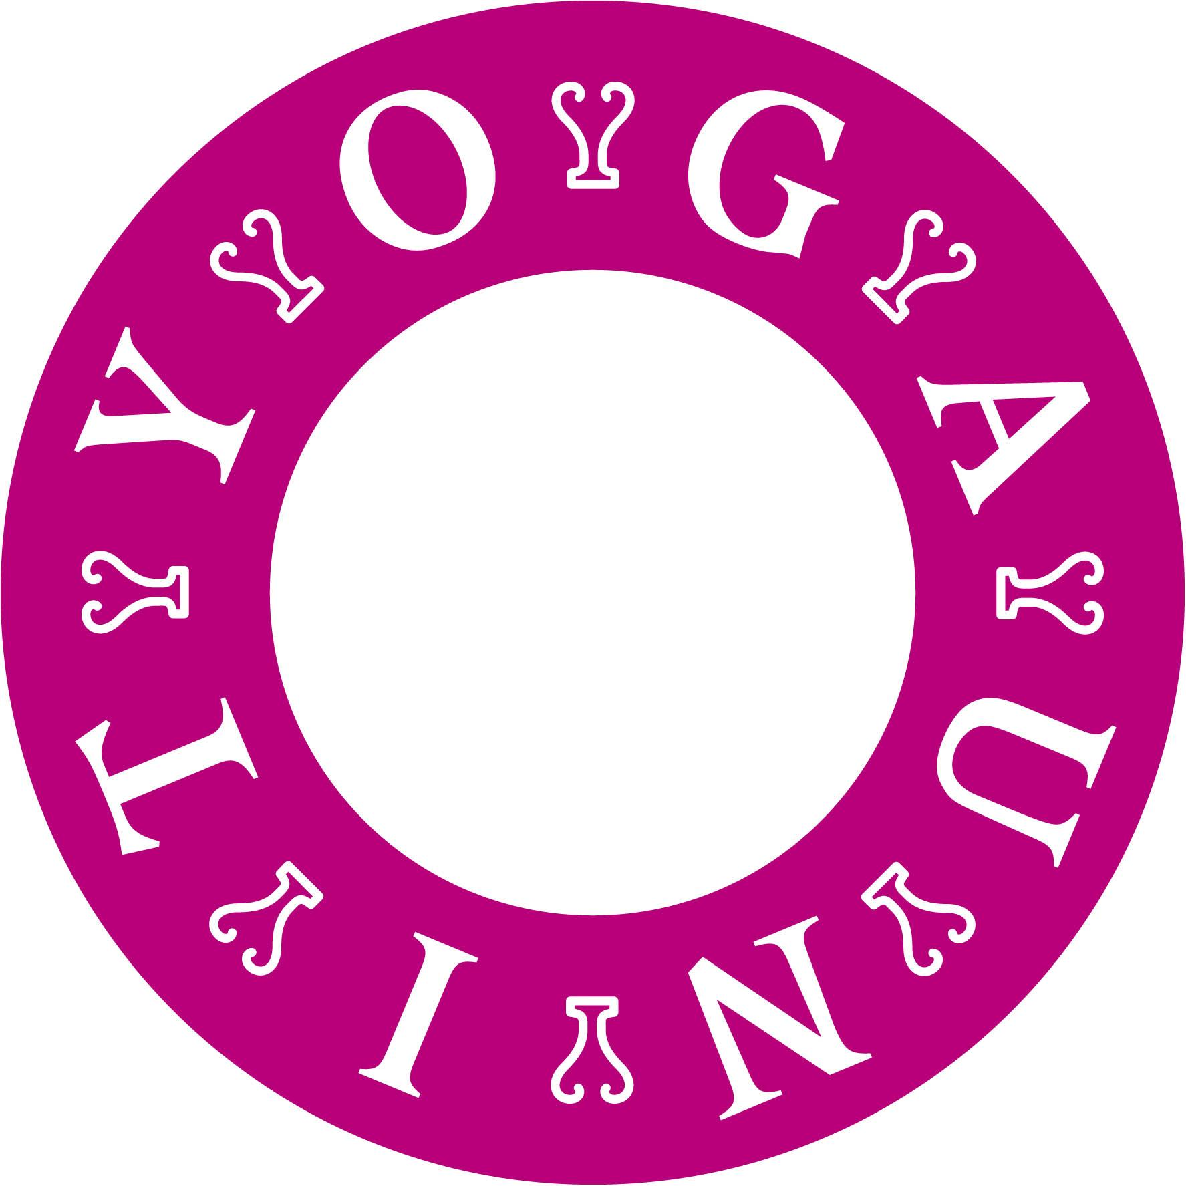

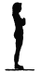 Namasté - ausatmen
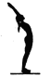 nach oben/hinten stecken – einatmen
 Kopf-Kniestellung – ausamten
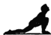 rechts/links Lounge – einatmen
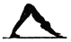 schiefe Ebene – Atem halten

8-Punkt-Stellung – ausatmen
 halbe Kobra – einatmen
abwärtsgerichteter Hund – ausatmen
rechts/links Lounge - einatmen
Kopf-Kniestellung - ausatmen
gestreckt nach oben/hinten strecken - einatmen
Namasté - ausatmen

Mindestens 3 x pro Seite, dann … Savasana…

